Presseinformation

Neues Motorenwerk für Menzel Elektromotoren

Menzel Elektromotoren hat den Bauvertrag für ein neues, größeres Motorenwerk in Hennigsdorf in Brandenburg unterzeichnet. In den vergangenen Jahren ist der Hersteller stark gewachsen, infolgedessen ist der aktuelle Firmensitz in Berlin zu klein geworden. „Unser neuer Standort wird sich durch eine hochmoderne technische Ausstattung, eine effiziente Logistik, höhere Krankapazitäten für optimierte Fertigungsprozesse und eine hohe Energieeffizienz auszeichnen“, sagt Geschäftsführer Mathis Menzel anlässlich der Vertragsunterzeichnung. „Wir wollen darüber hinaus unser Team verstärken. Mittelfristig schaffen wir in Produktion und Verwaltung rund 100 neue Arbeitsplätze.“ Der Neubau bietet hierfür optimale Voraussetzungen: Auf einer Bruttogeschossfläche von rund 8500 m² entstehen ein Motorenwerk mit Produktions-, Prüf- und Lagerflächen sowie komfortable Büros. Großzügige Reserveflächen erlauben es, künftig flexibel auf weiteres Wachstum zu reagieren. Die Bauarbeiten werden im Sommer 2022 beginnen. Fertigstellung und Übergabe sind für August 2023 geplant.

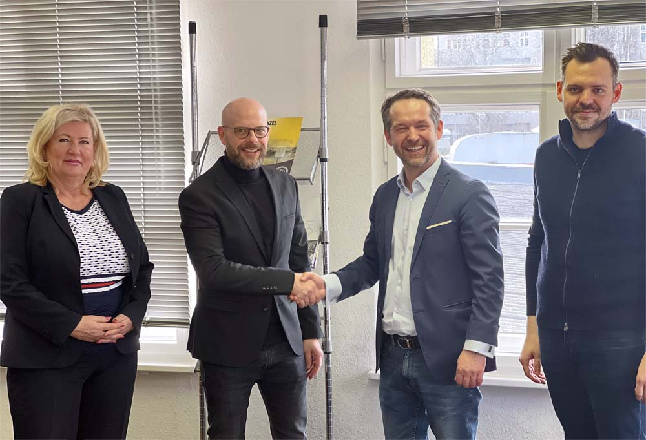
Bild: Vollack und Menzel besiegeln die Unterzeichnung des Bauvertrags,
v.l.n.r.: Cornelia Uhlig, Kfm. Führung, Matthias Jordt, Partner und Projektleiter, beide Vollack GmbH & Co. KG,
Dirk Achhammer, Kfm. Geschäftsführer, Paul Bernhardt, Bereichsleitung & Projektleitung Neubau, beide Menzel Elektromotoren GmbH

Verantwortlich für Planung und Bauausführung ist die Vollack Gruppe, ein Experte für methodische Gebäudekonzeption. Dank einer ressourcenschonenden Gebäudetechnik mit Wärmeerzeugung aus der örtlichen Fernwärme wird das Gebäude den Energieeffizienzstandard EG40EE erreichen und von der Bundesförderung für energieeffiziente Gebäude gefördert. „Wir legen bei Planung und Umsetzung des Projekts großen Wert auf schlanke Prozesse und Ressourcenschonung auf allen Ebenen“, sagt Matthias Jordt, Partner bei Vollack. Hierdurch entstehen zentrale Mehrwerte für den Bauherren, die sich positiv auf die Faktoren Qualität, Zeit und Kosten auswirken.
Menzel Elektromotoren stellt sich mit dieser Investition und Standortentscheidung nachhaltig für die Zukunft auf. Seit 1927 steht das Familienunternehmen für die qualitativ hochwertige Fertigung von leistungsstarken Elektromotoren für Industrieanlagen auf der ganzen Welt. Menzel bietet eigene Motorserien an und ist auf Sonderanfertigungen und den maßgenauen Nachbau von Bestandsmotoren spezialisiert. Das Unternehmen hält diverse Motorausführungen bis 15 MW ständig vorrätig und adaptiert sie kurzfristig für verschiedenste Anwendungen und Einsatzorte. Des Weiteren bietet es umfassende Prüfdienste für Elektromotoren, Generatoren, Transformator-Umrichter-Motor-Systeme, Getriebe und Frequenzumformer an, Leerlaufprüfungen bis 10 MW, Lastprüfungen bis 1,8 MW und Erwärmungsprüfungen im Bifrequenzverfahren bis 5 MW.
Updates zum Baufortschritt: https://www.menzel-motors.com/de/news/

Bilder: | vollack--uhlig_jordt__menzel--achhammer_bernhardt | Zeichen: | 2516
Dateiname: | 202202006_pm_neues_motorenwerk_de | Datum: | 28.02.2022
Über Menzel Elektromotoren
Die in Berlin ansässige Menzel Elektromotoren GmbH produziert und vertreibt seit 1927 Elektromaschinen. Das mittelständische Unternehmen ist auf die Lieferung größerer Elektromotoren inklusive Sonderausführungen bis 13,8 kV und 20 MW innerhalb kürzester Zeit spezialisiert – das Produktspektrum beinhaltet Hoch- und Niederspannungsmotoren, Gleichstrommotoren und Generatoren. Das Leistungsangebot umfasst die Motorenfertigung und die kurzfristige Anpassung lagervorrätiger Motoren an anwendungsspezifische Anforderungen. Um in jedem Fall eine schnelle Lieferung zum Kunden zu gewährleisten, unterhält das mittelständische Unternehmen einen überaus umfangreichen Lagerbestand, der mehr als 20.000 Motoren mit einem Leistungsbereich bis 15.000 kW umfasst. Zu einer hohen Zuverlässigkeit tragen qualifiziertes Engineering, erfahrene Mitarbeiter und moderne Bearbeitungs- und Prüfeinrichtungen bei. Menzel betreibt Niederlassungen in Großbritannien, Frankreich, Italien, Spanien, Rumänien und Schweden und kooperiert weltweit mit zahlreichen Partnern.
Über Vollack
Design + Build: Mit einem Team von 300 Mitarbeitern, davon 150 Architekten und Ingenieuren, ist Vollack Spezialist für die methodische Planung, den Bau sowie für die Revitalisierung nachhaltiger, energieeffizienter Gebäude im Bereich Büro, Industrie, Gesundheit. Je nach Kundenwunsch übernimmt Vollack die Generalplanung und Projektsteuerung, die komplett schlüsselfertige Ausführung oder realisiert als Projektentwickler individuelle Mietflächen für Unternehmen, die nicht selbst investieren möchten. Methodisch konzipierte Arbeitswelten für die stetige Optimierung ihres Geschäfts machen Vollack zu einem langjährigen Wegbegleiter namhafter Unternehmen der unterschiedlichsten Branchen. Genau zugeschnitten auf den Bedarf und die Prozesse der Kunden entstehen nach der Phase NULL® kundenindividuelle Lösungen mit Alleinstellungscharakter. Dezentral organisiert unterstützt die Unternehmensgruppe Auftraggeber bundesweit.
Kontakt:  Menzel Elektromotoren GmbH  Anja Leipold  Unternehmenskommunikation  Neues Ufer 19-25  10553 Berlin  Tel.: 030 / 349 922-0  E-Mail: info@menzel-motors.com  Internet: www.menzel-motors.com  Vollack GmbH & Co. KG  Doreen Marung  Marktassistenz  Rudower Chaussee 46  12489 Berlin  Tel.: 030 / 232 5748-0  E-Mail: dmarung@vollack.de  Internet: www.vollack.de |  | gii die Presse-Agentur GmbH  Immanuelkirchstraße 12  10405 Berlin  Tel.: 030 / 538 965-0  E-Mail: info@gii.de  Internet: www.gii.de

